Обьемное рисование
БулатоваТ.С
Как заинтересовать детей творчеством? Предложить что-нибудь необычное и интересное. Например, рисовать не обычными красками, а объемными ! С помощью таких красок можно создать объемные, “пухлые” рисунки.
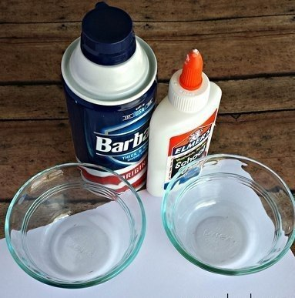
Сделать объемные краски можно своими руками из обычной пены для бритья и клея ПВА:
• 2 части пены для бритья;
• 1 часть клея ПВА;
• красители (пищевые, гуашь).
Приготовьте для каждого цвета отдельную емкость. Добавьте туда ПВА и краситель, потом аккуратно введите пену для бритья. Перемешивать надо осторожно, чтобы краска не потеряла объем. 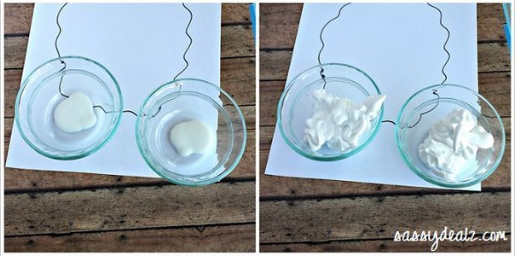
Для рисования приготовьте плотную бумагу или картон. Нарисуйте простым карандашом эскиз, а потом разукрасьте красками.
Объемные краски высыхают довольно долго, поэтому рисунок можно оставить сушиться минимум на три часа.
